Мирослав Антић
ОДЛУКА

Живот је све нешто из почетка,
јуче и прекјуче сутра не вреде.
Нема на свету два иста петка,
две исте недеље,
две исте среде.

Па чему онда разочарања?
Ако је једна љубав – ћорак,
одмах се друкчије и лепше сања.
И кад си највише тужан и горак
неких се нових очију сетиш
и схватиш: ти летиш...дивније летиш.

Ко је то видео да дечак пати?
Да куња кмезав и да плаче?
Сваки пут мораш поново знати
да волиш боље, да волиш јаче.
Не да се вадиш.
Не да се тешиш.
Већ да се истински до неба смешиш.

Нема на свету две исте среде,
два иста уторка,
два иста петка.
Све нове љубави друкчије вреде.
Живи се сваки пут из почетка.
Живи се да се никад не пада.
Да будеш снажнији после олује.
И да се у твоме срцу већ сада
Сто златних звезда унапред чује.

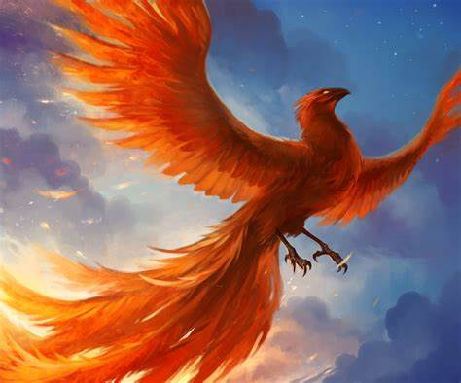
ПОДСЕТИМО СЕ!
Мирослав Антић (1932-1986) је своје место у српској књижевности стекао као аутор лирских песама за децу. Његове најпознатије збирке песама су: Плави чуперак, Прва љубав и Гарави сокак. Он је један од српских песника који је најбоље разумео децу у „незгодним годинама“, када из света деце прелазе у свет одраслих.
ОДГОВОРИ НА ПИТАЊА:

1.На шта песник мисли када у песми каже да не постоје две исте среде и два иста петка?
____________________________________________________________________________________
2. Зашто је важно знати у животу почети из почетка?____________________________________________________________________________
3.Како треба да се понашамо када смо разочарани?_________________________________________________________________________
4. Препиши десет именица из песме:
______________________________________________________________________________________________________________________________
5. Којих пет глагола би издвојио из песме?
____________________________________________________________________________________
6. Објасни мисао: „Живи се да се никад не пада“.______________________________________________________________________________
7. Која је твоја мисао водиља у животу?
____________________________________________________________________________________
8. Колико песма има строфа? ________________
9. Наведи три пара речи које се у песми римују?
____________________________________________________________________________________
10. Шта симболише појам „феникс“?
__________________________________________

